Zpěvník

Bože, před tvou velebností

512
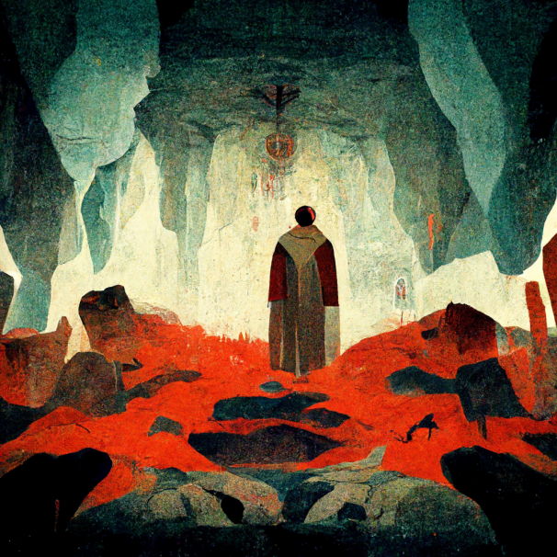

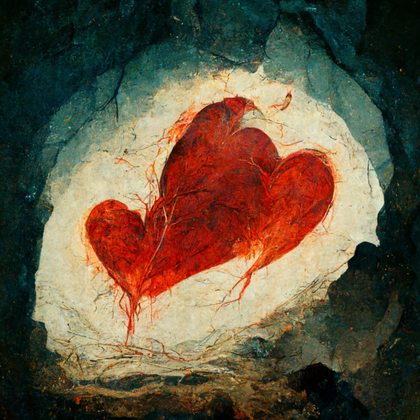
Vstup
1. Bože, před tvou velebností / na kolena padáme; / za dar pravé pobožnosti / vroucím srdcem žádáme, / bychom tebe milovali / jako v nebi andělé, / oběť chvály tobě vzdali / podle svaté vůle tvé.

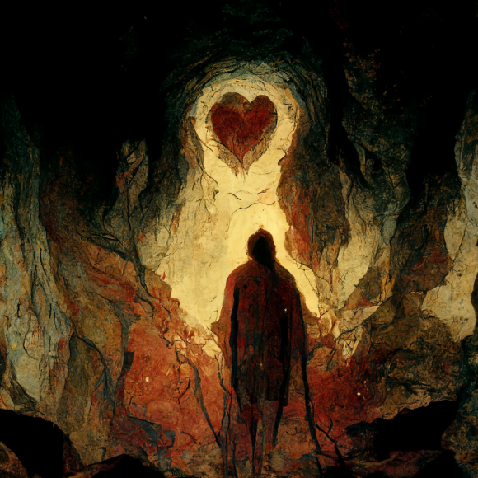
2. Láska tvá mě k sobě vábí, / jde mi sama z nebe vstříc, / abych se já člověk slabý, / nebál patřit na tvou líc. / V zajetí jsem vlastních hříchů, / a ty přesto máš mě rád; / přijď, ó Pane, znič mou pýchu, / navždy buď můj pevný hrad!

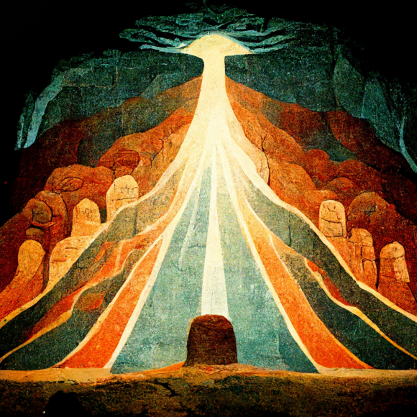
Před evangeliem
3. Boží slovo ukazuje / k věčné vlasti cestu nám; / kdo je věrně naplňuje, / vejde jistě v nebes chrám. / Milostí svou změň nám, Kriste, / srdce v roli úrodnou, / ať tvé símě svaté, čisté / padne v půdu příhodnou.

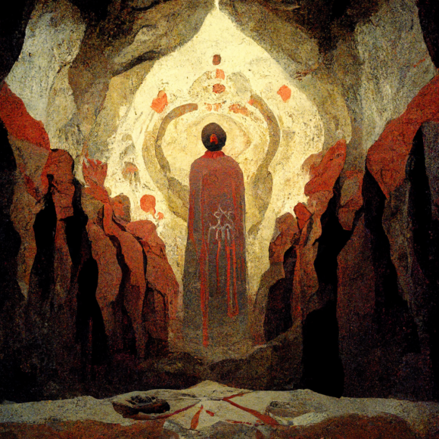
Obětní průvod
4. Přijmi oběť čistou, Pane, / skrze ruce duchovní; / přijmi dary věnované, / které se tu promění / v tělo a krev Syna tvého, / jak on sám to přikázal, / než se za hřích světa všeho / na Golgotě v oběť dal.

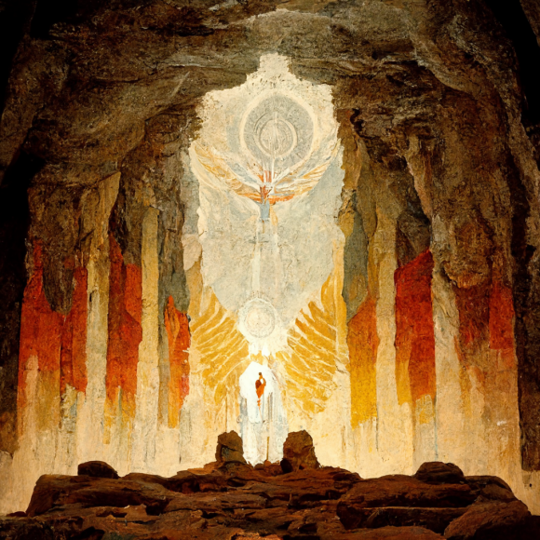
Přijímání
5. Cherubíni, serafíni, / sestupte sem dolů k nám. / Mocný Bůh, jenž divy činí, / změnil v nebe tento chrám: / Láska, která z kříže září, / znova se tu zjevuje / ve svátosti na oltáři; / Boží Syn tu s námi je.

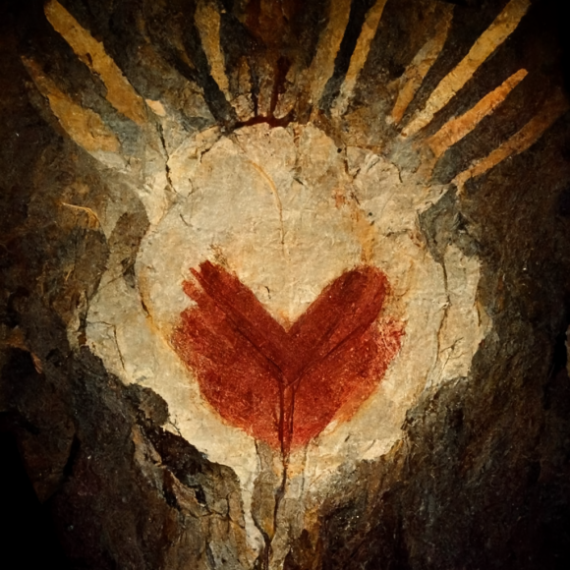
6. Když ty ke mně vcházíš, Pane, / Ježíši můj nejdražší, / dej, ať srdce láskou plane, / ať se k nebi povznáší. / Ty buď zdroj mé blaženosti! / Celé nebe v duši mám, / když tě, Pane, ve svátosti, / Boha svého přijímám.

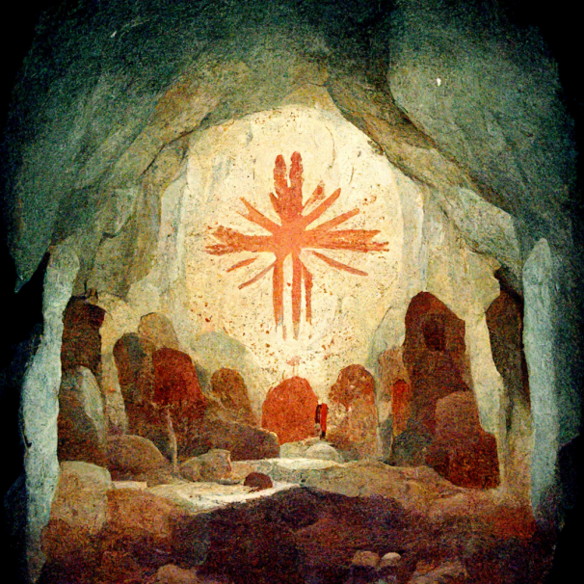
Závěr
7. Žehnej, Bože, lidu všemu, / v lásce tvé ať živi jsme, / věrni Kristu, Synu tvému, / zákon svatý plníme. / Dej nám žíti ke tvé chvále, / jak nám velíš, Otče náš, / uděl v boji síly stálé, / veď nás tam, kde přebýváš.

Nejstarší znění textu písně pochází z kancionálu Radostná cesta (r. 1782), nápěv je ze začátku 19. století. Píseň vznikla propojením několika různých územních verzí.
Obrázky jsou ve stylu jeskynních maleb, které se objevují nejvíce ve Francii a severním Španělsku, kde bylo objeveno několik set jeskyní s prehistorickými obrazy. Mezi nejznámější patří Lascaux, La Marche (Francie), Altamira (Španělsko), Laas Geel (Somaliland), Cueva de las Manos (Argentina).
U některých maleb se předpokládá stáří více než 64 tisíc let (většina je ale výrazně mladších, kolem 15 000 let), a ukazují na to, že tehdejší lidé uměli svůj náboženský život představit formou velmi zdařilých obrazů.
 

